Егошина Елена Михайловна
учитель начальных классов
МБОУ «Ижморская средняя общеобразовательная школа №1»
пгт Ижморский, Кемеровской области

УРОК ОКРУЖАЮЩЕГО МИРА
Тема: «Экосистема луга»
Предмет: Окружающий мир
3 класс
«Школа 2100»

УРОК ОКРУЖАЮЩЕГО МИРА
Программа: «Школа 2100»
Учебник: А.А.Вахрушев. Окружающий мир «Обитатели Земли». 3 класс.
Тема урока: Экосистема луга.
Тип урока: Урок открытия новых знаний
Цель деятельностная: формирование у обучающихся умений реализовать способы действия:
- Извлечение знаний из различных источников информации;
- Определение степени успешности и оценка своей работы.
Цель содержательная: расширение понятийной базы
- «Экосистема» на примере сообщества луга;
- Круговорот веществ в природе;
- Работа организмов разных «профессий».
Планируемые результаты:
Личностные (ЛР):
- осознание потребности в изучении экосистемы луга;
- толерантное отношение к окружающим.
Метапредметные (МПР):
Регулятивные:
- понимать учебную задачу урока; осуществлять решение учебной задачи под руководством учителя;
- определять цель учебного задания, контролировать свои действия в процессе его выполнения, обнаруживать и исправлять ошибки;
- отвечать на итоговые вопросы урока и оценивать свои достижения;
Познавательные:
- наблюдение за растениями и животными луга;
- наблюдение за ролью разрушителей в экосистеме луга;
- умение задавать вопросы по теме;
- умение работать с текстом;
Коммуникативные:
- выполнять правила работы в группе.
Предметные (ПР):
- знать обитателей лугов;
- определять роль организмов разных профессий в экосистеме луга;
- находить пищевые связи между обитателями лугов;
- понимать причины перехода одной экосистемы в другую.
Оборудование: персональный компьютер, компьютеры для обучающихся - проектор, экран, интерактивная доска; инструментальные среды: Microsoft Office PowerPoint,
Методы обучения: объяснительно-иллюстративный, репродуктивный, частично-поисковый.
Дидактический материал: проектные карты для организации работы в группах, конверты с картинками обитателей луга, карточки с заданием, задания в электронном варианте, толковый словарь.

Деятельность учителя | Деятельность ученика | УУД
    - Организационный момент. Мотивация (самоопределение к учебной деятельности)
Предлагает взяться за руки, улыбнуться.. | Слушают. Настраиваются на работу. Организуют рабочее место. | Регулятивные (организация рабочего места)
    - Актуализация опорных знаний и фиксирование индивидуального затруднения в пробном действии
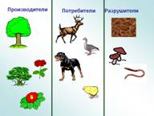  Предлагает выполнить 1 задание в группе. «Прочитайте задание. Найдите лишнее. Назовите «профессию».  Проверка у доски. | Читают задание. Находят «лишние». Подписывают «профессию».  Сверяют свой ответ | Личностные (умение сотрудничать в группе);  Познавательные (сравнение и группировка);  Регулятивные (сверяют свои действия и исправляют ошибки)
Знакомит с «Листом самооценки». Объясняет работу с «Листом». | Ставят знак + в соответствующей колонке | Регулятивные (соотносят свой ответ с эталоном)
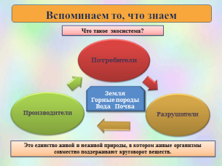  Предлагает назвать «профессии» организмов.  - Дать определение понятию «Экосистема». | Называют (производители, потребители, разрушители)  (Экосистема - единство живых организмов и их среды обитания, в котором живые организмы разных «профессий» способны совместными усилиями поддерживать круговорот веществ.) | Регулятивные (сверяют свои действия и исправлять ошибки)
III. Постановка задач урока (построение проекта выхода из затруднения (цель, тема, план, сроки, способ, средства)
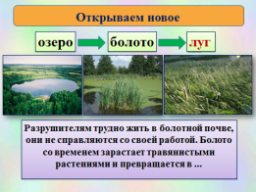  Задаёт вопрос: Какую экосистему вы видите на слайде?  - Что произошло с озером?  Подумайте, пожалуйста, над таким вопросом: «Почему одна экосистема сменяет другую?» | Отвечают: озеро.  Если круговорот веществ не полностью замкнут, то условия в экосистеме постепенно меняются. Именно поэтому на месте озера рано или поздно появится болото | Познавательные (предположение, какая информация нужна)  Коммуникативные (высказывание своей точки зрения)
Предлагает назвать тему урока  Как вы думаете, какая сегодня будет тема урока? (Экосистема луга)  - Какие цели поставим перед собой? | Экосистема луга  Нам предстоит выяснить особенности экосистемы луга, познакомиться с растениями, животными, луга | Регулятивные (формулирование темы; задач урока)
IV. Самостоятельное «открытие» знаний детьми.
Предлагает высказать свои впечатления о посещении луга.  «Приглашает погулять на лугу». Видео | Высказывают свои впечатления.  Смотрят. | Личностные (  Познавательные (извлечение информации)
Используя различные источники информации, которые находятся на партах, предлагает ответить на вопрос Что такое луг? | Ищут ответ на вопрос, используя: словари, учебник, ПК, сеть Интернет | Познавательные (отбор источников информации, извлечение информации из текста)  Коммуникативные (умение договариваться, сотрудничать)
Предлагает оценить себя. | Отмечают в листе самооценки знаком + как справились со 2-м заданием | Регулятивные (определение степени успешности, оценка своей работы)
  - Работа в группах по заданному плану действий.
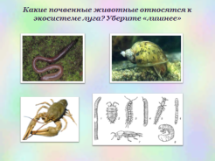  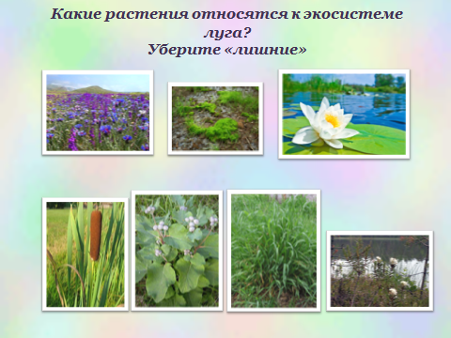 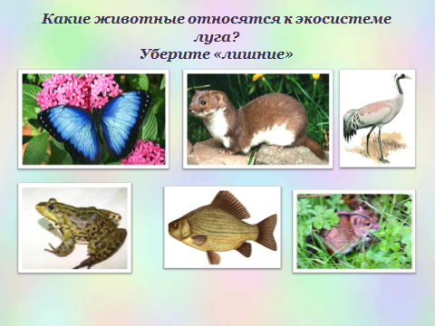 Чтобы выяснить какие растения, животные, микроорганизмы обитают на лугу, предлагает выполнить задание по группам. Задания находятся в конвертах. (Если возникнут затруднения, то обратитесь к тексту учебника на странице 54 – 56)  Проверка с использованием интерактивной доски. | Работают по плану.  Размещают нужные картинки на правой стороне доски. | Регулятивные (  Познавательные (сравнение группировка фактов)  Регулятивные (определение степени успешности, оценка своей работы)
V. Физминутка
  Читает стихотворение. | Выполняют движения. | Личностные
VI. Первичное закрепление.
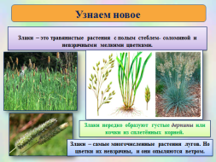  Предлагает рассмотреть гербарий, который находится на столах, и определить дикорастущий или культурный злак?  Открытие «тайн» злаков.  Предлагает ответить на вопросы: «Как вы считаете, где могут сохраниться молодые ростки от вымерзания и вытаптывания копытами животных?  Как легче выжить злакам: если листья растут верхушками или пучком от основания ?  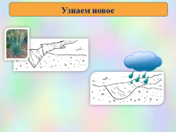  Как появился овраг?  А как вы считаете, как остановить рост оврага?» | Рассматривают гербарий. Отвечают, какие злаки преобладают на лугу.  (В дернине)  (Листья растут пучком от основания, а на месте съеденного листа быстро вырастает новый)  (размыло дождём) | Познавательные (извлечение информации)  Познавательные (умение делать выводы)  Познавательные (умение делать выводы)  Познавательные (извлечение информации, умение делать выводы)
VII. Применение новых знаний (самостоятельная работа с самопроверкой по эталону).
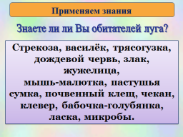  Предлагает задания на карточках. | Подчеркивают зеленым карандашом названия производителей, красным – потребителей, черным – разрушителей. | Познавательные (сравнение группировка фактов)
Предлагает проверить задание.  Отметить в листах самооценки, как выполнили 4- е задание. | Три человека выполняют задание на интерактивной доске.  Оценивают себя. Ставят + | Регулятивные (определение степени успешности, оценка своей работы)
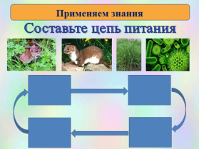  Предлагает выполнить задание компьютера . «Кто за кем охотится? Кто из потребителей питается растениями? А кто поедает других животных?» Составить «цепь питания».  Напоминает выполнить 5-е задание. | Составляют «цепи питания»  Ставят знак + в нужной графе. | Регулятивные (умения сверять свои действия с целью и исправлять ошибки)  Регулятивные (определение степени успешности, оценка своей работы)
VII. Рефлексия
Предлагает ответить на вопросы: Как вы думаете на лугу плодородная почва?  Почему?  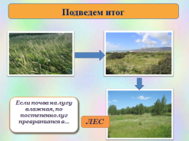  - А если почва на лугу станет влажной и в ней начнут прорастать семена кустарников и деревьев? Что может произойти с лугом? | Отвечают на вопросы. | Познавательные (умение делать выводы)  Коммуникативные (высказывания своей точки зрения приводя аргументы)
- Ответы на вопросы: Что нужно было сделать?  Вы справились с заданием?  Понравилось ли вам работать на уроке?  - Узнали ли вы для себя что-нибудь новое?  - Чему вы научились? | Ответы на вопросы. | Познавательные (умение делать выводы)  Коммуникативные (оформление своих мыслей в устной речи)
Заполнение «Листа самооценки». Выставление отметки.
Предлагает заполнить листы самооценки, оценить результат работы, выставить отметки. | Заполняют листы самооценки урока. Оценивают результат своей работы. Выставляют отметки. | Регулятивные (определение степени успешности, оценка своей работы)
VIII. Домашнее задание.
Предлагает записать д/з. | Записывают д/з
Заканчивает урок стихотворением. | Слушают | Личностные
При составлении презентации к уроку использованы слайды презентаций, представленных на интернет-ресурсах:
http://festival.1september.ru/articles/574072/pril4.ppt
https://www.google.ru/url?sa=t&rct=j&q=&esrc=s&source=web&cd=6&ved=0CFIQFjAF&url=http%3A%2F%2Fwww.school2100.ru%2Fpedagogam%2Flessons%2Ffile.php%3Ffile%3D16604&ei=KHvwUpyVLqeF4gTNxYEo&usg=AFQjCNEy83HCp8rCSfRB7fSQvQE2z24blA&sig2=iLWLPU7k80E-I6Aou_i-0g&bvm=bv.60444564,d.bGE&cad=rjt
Видео-фрагмент, вставленный в презентацию, скачан с сайта http://www.youtube.com/watch?v=XqmWZ7ueKAk
Упражнение «Цепь питания луга» составлено самостоятельно, размещено по адресу https://learningapps.org/608856 .

